Школьный этап Всероссийской олимпиады школьников
МАТЕМАТИКА
код | МАТ –7 - _______
балл | Ф.И.О. проверяющего полностью
2015-2016 учебный год
7 класс (время выполнения – 2-3 урока)
(макс – 35 баллов).

- (макс – 7 баллов). Цифры от 1 до 9 нужно разместить в фигуре на рис.1 так, чтобы одна цифра была в центре восьмиугольника, другие – у концов каждой диагонали и сумма каждого ряда составляла 15.
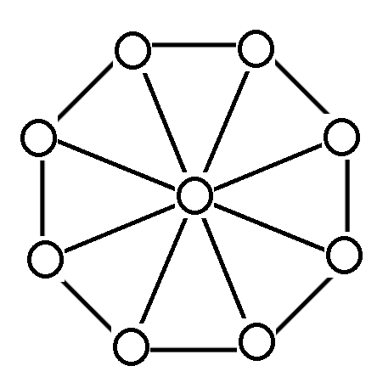
рис.1
- (макс – 7 баллов). У любителя головоломок спросили, сколько ему лет? Ответ был замысловатый: «Возьмите трижды мои годы через три года, да отнимите трижды мои годы три года назад, - у вас как раз и получается мои годы». Сколько же ему теперь лет?

- (макс – 7 баллов). Разрезать прямоугольник по прямой линии на две части, из которых можно сложить треугольник.

- (макс – 7 баллов). Крестьянин, покупая товары, сначала уплатил первому купцу половину своих денег и еще один рубль; потом уплатил второму купцу половину оставшихся денег, да еще два рубля и, наконец, уплатил третьему купцу половину оставшихся денег да еще один рубль. После этого денег у крестьянина совсем не осталось денег. Сколько денег было у крестьянина первоначально?

5. (макс – 7 баллов). Отправляясь за покупками, я имел в кошельке около 15 рублей, отдельными рублями и 20-копеечными монетами. Возвратившись, я принес столько отдельных рублей, сколько у меня было первоначально 20-копеечных монет, и столько 20-копеечных монет, сколько я имел раньше отдельных рублей. Всего же уцелела у меня в кошельке треть той суммы, с которой отправился я за покупками. Сколько стоили покупки?

